Vil du lære at blæse jagthorn?
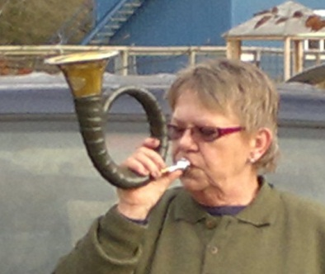
Eller bare træne jagthorn?
Så er ”Koldinghusblæserne” måske noget for dig.

Hvem er vi:
Jagthornsblæsere fra de fleste jagtforeninger fra Kolding og omegn. Både nybegyndere og øvede. Vi mødes næsten hver torsdag aften fra oktober til marts for at træne i jagthornssignalerne som bruges til jagt.

Overvejer du at blæse jagthorn? Nybegyndere undervises hver gang først separat af vores instruktør i begynderklassen, før vi senere på aften alle sammen træner sammen. Hvis du er i tvivl om jagthornsblæsning er noget for dig; så behøver du ikke at gå ud og bruge penge på et jagthorn. Vi har et jagthorn du må låne de første par gange.

Blæser du allerede jagthorn? Så er her en mulighed for med instruktør at træne signalerne, så du kan dem, når der skal blæses på jagten eller til vildtparaden. Vi prøver også hvert år at arrangere hold til jagthorns-prøverne. Glemte jeg at nævne, at vi hygger os sammen og har det sjovt og også når at få tid til en kort snak om f.eks. jagthorn eller jagt?
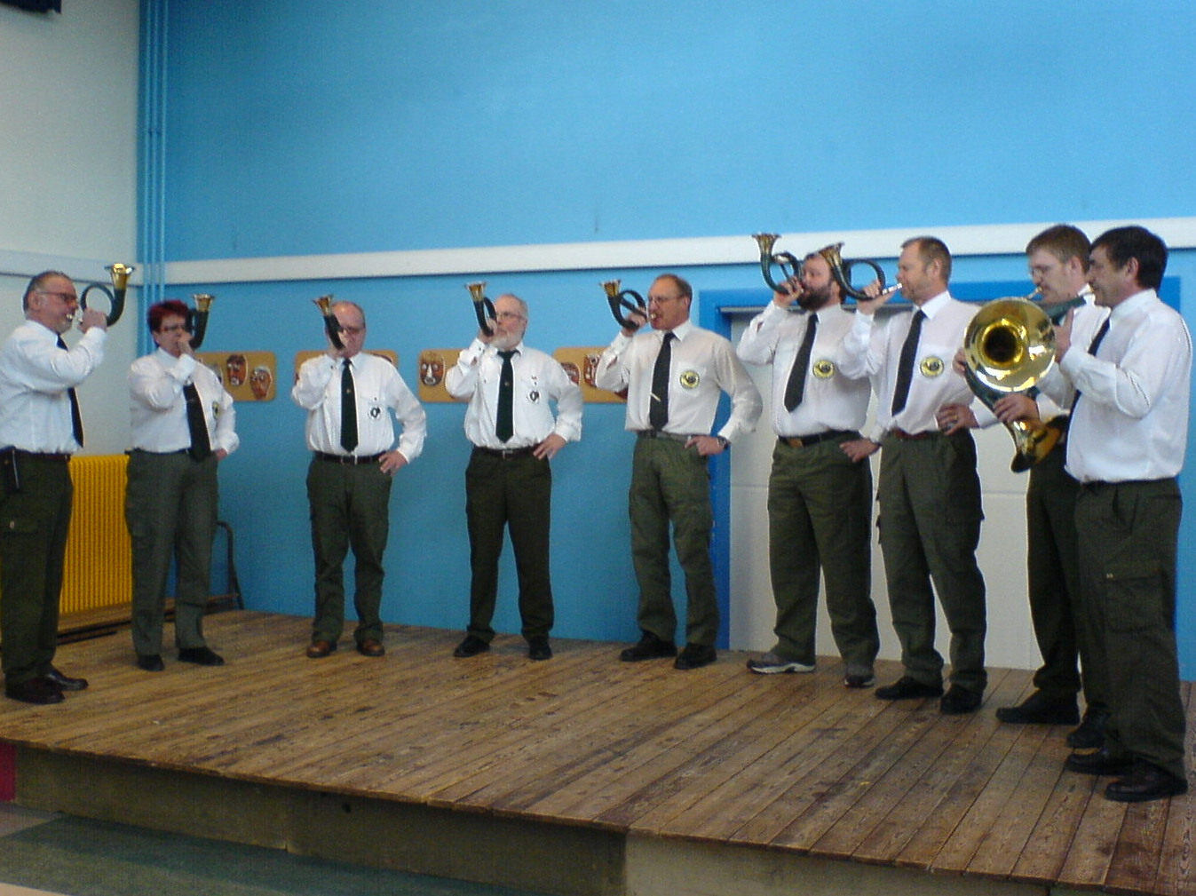

Vi træner i dagcenterbygningen ”Toften”; Kirkely 24, Bramdrupdam

Interesseret? Så kontakt Birgit, Grethe, Jørn, Louis eller Jan (2757 2836)

